Nieuwsbrief Nr. 18.
Schooljaar 2019-2020
Vrijdag 13.03.2020.
AddThis Sharing Buttons
Share to FacebookFacebookShare to TwitterTwitterShare to E-mailE-mailShare to Meer...Meer...4

Als je in het theater het licht, het geluid en de rekwisieten weghaalt, maar je houdt de interactie tussen de acteur en het publiek over, dan spreek je nog steeds over theater.
Als je in het onderwijs de roosters, de methoden en de toetsen weghaalt, maar je houdt de interactie tussen de leraar en de kinderen over, dan spreek je nog steeds over onderwijs.
Het draait om de bijzondere interactie tussen de leraar met zijn of haar leerlingen. De rest is soms belangrijk, maar nooit het belangrijkste.
Uit: Pedagogische Tact, Luc Stevens en Geert Bors.
Coronavirus.

Vorige week ontving u van ons twee brieven van de GGD Utrecht over het coronavirus en de bijbehorende adviezen voor scholen. Gisterenmiddag ontving u een bestuursbrief over de afgekondigde, verscherpte maatregelen. In die bestuursbrief stond dat bij verkoudheid en/of hoesten EN koorts leerlingen thuis moeten blijven. In het landelijk beleid wordt gesproken over verkoudheid en/of hoesten OF koorts. Vanzelfsprekend volgen wij de landelijke richtlijnen. Er wordt dus niet afgeweken van het landelijke beleid. Verschillende ouders waren zo alert en informeerden ons hierover. Een ouder van onze school (zelf huisarts) gaf nog een belangrijke, procedurele aanvulling aan ons door n.a.v. de bestuursbrief.
Er wordt in de laatste alinea gesuggereerd de huisarts te bellen bij vermoeden van besmetting in de omgeving, of bij klachten. Dit is onjuiste informatie.
Voor vragen over mogelijke besmetting en over de maatregelen kan men de ggd bellen. De huisarts moet alleen gebeld worden bij dusdanig ernstige klachten als er een dokter nodig is. De telefoon lijnen bij de huisarts zijn continue overbezet, om te zorgen dat iedereen nog steeds de zorg krijgt die nodig is, wordt er ook vanuit de overheid benadrukt alleen de dokter te bellen als de klachten ernstig zijn. Bij koorts, verkoudheidsklachten, NIET de dokter bellen maar thuis blijven.
Fijn dat er zo goed wordt meegedacht en gereageerd. Uw kennis en alertheid stellen wij als school heel erg op prijs. Dank daarvoor!!

De GGD Utrecht gaf ook nog de volgende inhoudelijke tips mee voor ouders wanneer mocht blijken dat er bijvoorbeeld een leerkracht besmet is.
Praat erover met uw kind.
• Het is belangrijk om met uw kind te praten over het coronavirus. Uw kind is
gebaat bij een ouder die rust uitstraalt. Vertel dat er een medewerker van school
nu thuis blijft omdat de medewerker het coronavirus heeft.
• Houd het bij de feiten zoals die door de GGD en het RIVM gedeeld worden.
• Als uw kind vragen stelt waar u geen antwoord op heeft, kunt u dat gewoon
zeggen.
• Relativeer: leg uit dat het virus, net als de griep, in de meeste gevallen vanzelf
weer over gaat.
• Leg uit dat mensen van de GGD die veel verstand hebben van ziekten, zoals
griep, ervoor zorgen dat het virus niet snel verder verspreidt.
• Kijk samen met uw kind naar het jeugdjournaal. Ga in op vragen en antwoorden van uw kind. Praat er open en rustig over.

De Rijksoverheid heeft op haar website nog een flinke hoeveelheid informatie geplaatst over onderwijs, kinderopvang en het coronavirus. Hieronder de link. https://www.rijksoverheid.nl/onderwerpen/coronavirus-covid-19/veelgestelde-vragen-over-coronavirus-en-het-onderwijs-en-kinderopvang
Heeft u verder nog vragen, bel dan het landelijk informatienummer over het coronavirus: 0800 – 1351.

Een aantal geplande activiteiten is vanwege de nieuwe maatregelen door de organisatie afgelast. In de kalender van maart (onderaan deze nieuwsbrief) leest u over welke activiteiten het gaat. Zie: Afgelast i.v.m. de aanvullende veiligheidsmaatregelen van het RIVM.

De gebeurtenissen volgen elkaar in hoog tempo op. Er zijn inmiddels scholen voor VO in Soest en Baarn die besloten hebben de deuren te sluiten. Zij vinden het niet reëel om scholen open te houden, zeker nu het advies is om met niet meer dan honderd mensen bij elkaar te komen. Via Schoudercom informeren wij gedurende het weekend over nieuwe ontwikkelingen of besluiten.

Dodenherdenking op 4 mei.
In de afgelopen jaren was het traditie dat kinderen van de basisscholen in Driebergen een bijdrage leverden aan de plaatselijke herdenking van gevallenen in de Tweede Wereldoorlog op 4 mei. In het lokale directeurenoverleg van Driebergen is afgesproken dat een aantal scholen dit bij toerbeurt zullen doen. Niet alle scholen nemen deel maar onze school zal wel meedoen aan deze traditie. Dit jaar zijn wij als Kring aan de beurt. Er zullen door leerlingen één of enkele gedichten worden voorgelezen. De stamgroepen in de bovenbouw aan de Akkerweg en de Sparrenlaan gaan dit voorbereiden. Voor u goed om te weten dat 4 mei (maandag) in de meivakantie valt. Mocht uw kind zich opgeven voor deze activiteit dan is het goed hier even aan te denken. Onze meivakantie start op maandag 27 april en eindigt op woensdag 6 mei. Uw kind wordt dus weer op donderdag 7 mei op school verwacht. Woensdag 6 mei is uw kind ook vrij, het team van de Kring heeft dan een studiedag.

Formatie, stamgroepverdeling en personele bezetting 2020-2021.

Op dit moment zijn we bezig de eerste stappen te zetten in de planning van het nieuwe schooljaar. De begroting is vastgesteld en die geeft de financiële kaders aan voor de personele bezetting in het nieuwe jaar. Op de studiedag van 13 maart a.s. bekijken we de voorlopige leerlingaantallen, de instroom van nieuwe kleuters en daarmee maken we dan een conceptindelingen van de stamgroepen op de Akkerweg en Sparrenlaan voor komend schooljaar. In een volgende personeelsbijeenkomst kijken we dan naar ‘de juiste poppetjes op de juiste plaats.’ Tussendoor informeren we de MR over de voortgang van dit proces en in de nieuwsbrief houden wij u op de hoogte van alle vorderingen. Teamleden worden nadrukkelijk betrokken in het proces en de definitieve beslissing.
De permanente klopjacht op nieuw personeel zorgt er nu voor dat we niet of nauwelijks hoeven te werven. Die jacht gaat trouwens wel onverminderd door. De schoolleiding heeft liever iets teveel leerkrachten op voorraad dan te weinig. Ook willen we komend jaar een zgn. LIO (Leerkracht in Opleiding) op de Kring hebben. Deze PABO 4 student zou bij gebleken geschiktheid en na diplomering moeiteloos kunnen doorrollen in een vaste betrekking. In onze contacten met de Marnix Academie hopen we dit te kunnen realiseren. Voor u speelt een groot deel van dit proces zich achter de schermen af. Via de nieuwsbrief wordt u op de hoogte gehouden van de ontwikkelingen.

Personele zaken.

Op dinsdag 31 maart a.s. nemen we afscheid van Carry. Dat wordt in de groep gedaan door Petra. Er is een speciaal feestprogramma dat door de kinderen aan Carry wordt aangeboden. Ouders en/of verzorgers van de kinderen uit deze stamgroep worden om 15.00 uur genodigd om afscheid te nemen van Carry. Dat is in het lokaal van deze stamgroep. Petra zal hierover nog in detail met de betrokken ouders mailen.

Educatieve uitjes, schoolreisjes en andere buitenschoolse activiteiten.
Er is overleg geweest tussen de ouderraad en de school over bovenstaande onderwerpen. Er was veel onduidelijkheid over de vraag welke groep(en) nu precies wanneer aan elke activiteit zou(den) deelnemen. Ook werd van ouders naast de ouderbijdrage ook een bijdrage gevraagd voor verschillende educatieve uitjes. Welke uitjes zijn dat dan en wanneer worden ze gehouden? Het bovenstaande proberen we kort aan u uit te leggen.
Dit schooljaar komt er één schoolreisdag voor alle groepen. Met alle groepen bedoelen we ook de huidige groep 8. Dit komt omdat deze groep nog geen schoolreisje heeft gehad in de bovenbouw. Voor de onderbouw wordt er gekeken naar een schoolreisje dat past bij deze leeftijd. Rekent u erop dat deze kinderen iets eerder terug zijn dan de oudere leerlingen. Voor de midden- en bovenbouw wordt er een bestemming gekozen die past bij deze leeftijd. Het wordt nadrukkelijk een schoolreisje in de klassieke zin. Dat wil zeggen met de bus naar een bestemming, in eerste instantie geen educatieve insteek, en een hele dag weg en dus ook later thuis dan een normale schooldag eindigt. Dat groep 8 meegaat is eenmalig. Nadat de bestemmingen zijn vastgesteld hoort u de definitieve vertrek- en aankomsttijd van ons. De schoolbrede schoolreisjesdag is dit schooljaar op dinsdag 23 juni. In het schooljaar 2020-2021 is er opnieuw één schoolreisdag voor de hele school (groep 1 t/m 7) en groep 8 gaat op kamp.
In de huidige ouderbijdrage van € 45,- zit een bedrag van € 15,- per kind voor het schoolreisje. Voor de bovenbouw bedraagt dit € 12,50. Daarnaast betaalt de Ouderraad een bijdrage aan de schoolreisjes. U betaalt dus via de ouderbijdrage ook direct het schoolreisje. Verder is uitgesproken dat alle kinderen kunnen deelnemen aan het schoolreisje en de educatieve uitjes. Kinderen van ouders die niet de financiële draagkracht hebben voor deze activiteiten gaan dus gewoon mee met deze uitjes.
Tot slot heeft de school een abonnement via Kunst Centraal op een aantal educatieve uitjes. Deze uitjes worden betaald uit de gelden voor kunst- en cultuuronderwijs. De zgn. Museumpleinbus brengt leerlingen van de b ovenbouw dit jaar naar het Rijksmuseum in Amsterdam. Volgend jaar en het jaar daarop rijdt de Museumpleinbus naar Het Stedelijk en het Van Gogh Museum. Daarnaast gaat de bovenbouw van de Sparrenlaan en de Akkerweg naar het Militair museum in Soesterberg, wordt er in de bovenbouw van de Sparrenlaan een smaakles gegeven door een voedingsdeskundige/diëtist, wordt er deelgenomen aan de Nationale Boomplantdag en komt er een spreker tijdens de zgn. Week van het Geld. Een deel van de ouderbijdrage wordt verder besteed aan vieringen en (sport)activiteiten. Zo wordt op vrijdag 17 april Koningsdag gevierd op school en levert de ouderraad daaraan ook aan de avondvierdaagse.

Feestavond middenbouw.

Afgelast i.v.m. de aanvullende veiligheidsmaatregelen van het RIVM.

Op woensdag 25 maart a.s. stond de feestavond voor de middenbouw in de planning. Alle voorbereidingen draaiden op volle toeren. De actuele ontwikkelingen rondom het coronavirus zijn spelbreker geworden worden voor deze activiteit. Omdat er teveel ouders en kinderen bij betrokken zijn trekken we één lijn voor beide locaties. De feestavond wordt uitgesteld en er wordt een nieuwe datum gepland. Ook de lopende voorbereidingen, waarbij veel ouders betrokken waren, staken we op dit moment.

Klassenavond stamgroep 6-7-8 Akkerweg.

In tegenstelling tot de feestavond van de middenbouw aan de Sparrenlaan en de Akkerweg, gaat de klassenavond van de stamgroep 6-7-8 wel door. Het gaat om dezelfde kinderen die overdag ook op school zijn en er zijn nagenoeg geen ouders bij betrokken.

AVG.
In het kader van de Privicywetgeving, vragen wij u schriftelijk toestemming voor het delen van persoonsgegevens. Daarvoor hebben wij uw informatie nodig. Dat betekent dat we uw toestemming of geen toestemming vragen op een drietal hoofdonderdelen t.w.:
- toestemming voor het uitwisselen van naam, adres en telefoonnummer,
- toestemming voor net gebruik van foto’s, en video’s,
- toestemming voor gebruik van onlinediensten.

In de toelichting die u bij het toestemmingsformulier ontvangt leest u met welk doel wij uw toestemming vragen. Maandag 16 maart ontvangt elk gezin een toestemmingsformulier op papier. Astrid, onze administratieve kracht, verzorgt de verspreiding en verwerking van alle gegevens. Stamgroepleiders/leerkrachten ontvangen een overzicht op groepsniveau en kunnen bij activiteiten rekening houden met uw toestemmingsverklaring. Als school proberen we op deze manier de AVG op een goede manier uit te voeren. Bij buitenschoolse activiteiten kunnen individuele ouders foto’s maken en die delen via sociale media. Daarvoor is de school niet aansprakelijk. De informatie die u met ons deelt blijft binnen de school en is uitsluitend voor intern gebruik en het correct invoeren van de AVG regels. Voor praktische vragen kunt u terecht bij Astrid via: administratie@dekringdriebergen.nl

Sponsorloop voor Haiti.

Door de reisbeperkingen die de VS hebben afgekondigd voor o.a. Nederlanders i.v.m. de verdere verspreiding van corona in de VS, is de reis van meester Ronald naar Haiti ineens van de baan. Hij appte ons het volgende:

Helaas voor ons een slechte timing van de heer Trump. Door zijn besluit vluchten uit Europa te weren gaat onze reis naar Haiti niet door. We hebben vandaag (12.03) moeten besluiten om alles te cancelen. We proberen de lokale mensen wel twee huisjes te laten bouwen en foto’s van het werk en het eindresultaat toe te sturen. Ik vind dit heel erg sneu voor alle kinderen die zich helemaal in het zweet hebben gelopen om zoveel geld op te halen. Wij hopen in het nu in het najaar die kant op te gaan.

Hartelijke groeten, Ronald.

Inloop onderbouw.

Op vrijdag 20 maart bent u van harte welkom voor de inloop in de stamgroepen van de onderbouw. De leerkrachten hebben verschillende activiteiten klaar liggen waar u met uw kind een keuze uit kunt maken. U kunt bijvoorbeeld samen een (ontwikkelings) spelletje spelen of een kleine creatieve activiteit doen. Uw kleuter zal het vast heel erg leuk vinden u zijn/haar werk te laten zien.
Vanaf 08:20 uur bent u welkom. We beëindigen de inloop rond 08:45 uur. Onze kleuters gaan dan in de kring en u kunt verder met uw eigen werkzaamheden. U bent van harte welkom!

Kidsrun.

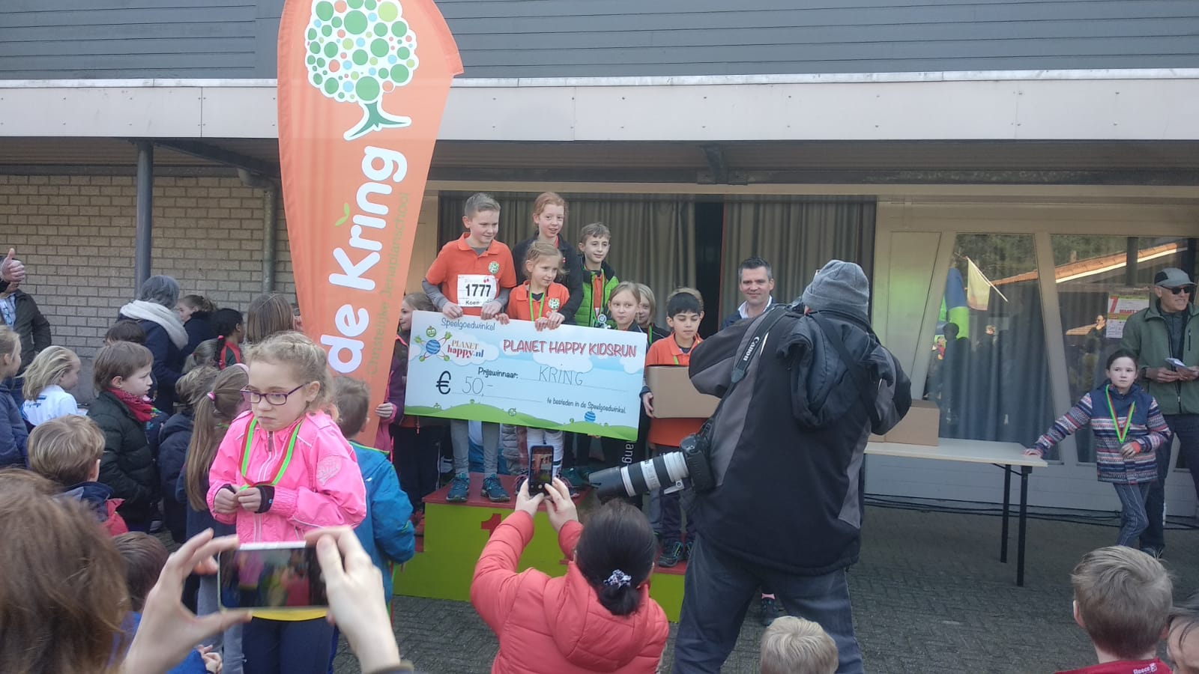

Een aantal kinderen van de Kring nam deel aan de Planet Happy Kidsrun op 7 maart jl. Zij wonnen de derde prijs en kregen een check van € 50,- als beloning. We feliciteren onze sportieve lopers met deze mooie prestatie!!

Schooltuin.

Rozemarijn Vrijland verzond via Schoudercom een mooi bericht. Het tuinseizoen gaat weer van start! Zaterdag 21 maart wordt het seizoen voorbereid en alle hulp in de tuin is welkom. Tussen 09.30 en 12.30 uur bent u welkom. Daarna zijn er regelmatig woensdagen waarop er in de tuin wordt gewerkt. Dit is altijd tussen 11.30 en 12.30 uur. Rozemarijn weet daar meer van. U kunt haar via Schoudercom bereiken.

Schoolplein.
SAVE THE DATE: Zaterdag 18 april – Kom in actie dag!
Op zaterdag 18 april willen we een start maken met de vergroening van het schoolplein. Dat betekent tegels eruit en natuurlijke materialen erin.
Het kale schoolplein gaan we omtoveren tot een plek die uitnodigt om te spelen. Bij het brainstormen is met iedereen rekening gehouden. De voetballers kunnen voetballen, de chillers kunnen chillen en de jongere kinderen krijgen ook ruimte om te spelen.
Om een indruk te krijgen hoe het kan worden, hebben Jesse en Joost (vaders van onze school), de eerste ideeën in een schets gezet.
Maar om van idee naar uitvoering te komen, hebben we jullie hulp nodig!
Er is al veel voorwerk gedaan. Matthijs heeft een beplantingsplan gemaakt en Stefan heeft al een subsidiedeel kunnen regelen. Ook Edo, juf Ineke de Kruijf en juf Petra denken enthousiast met ons mee. Heb jij nog ideeën? We horen het graag! Het ontwerp kan nog groeien.
Dit project is natuurlijk niet in één dag voor elkaar. Daar is meer voor nodig. Geld, materialen en handen die het werk willen doen. Daarover later meer. Maar een goede start met de nodige hulp op zaterdag 18 april zou mooi zijn.
Wat willen we voor elkaar krijgen op 18 april? Een slangenmuur en een zitplek onder een dak van wilgentenen.
Dus… aan de slag! Kom je ook meehelpen? Graag! Dat kan vanaf 08:00 uur in de ochtend. Tot 12.00 uur hebben we de meeste hulp nodig, omdat er in de middag een loonwerker komt.
Ben je niet zo’n vroege vogel of moet je je kind eerst naar hockey/voetbal/dammen brengen? Maakt niet uit. Ook later op de dag kunnen we je hulp goed gebruiken. Aanmelden kan bij een van ons.
Tot ziens op 18 april!
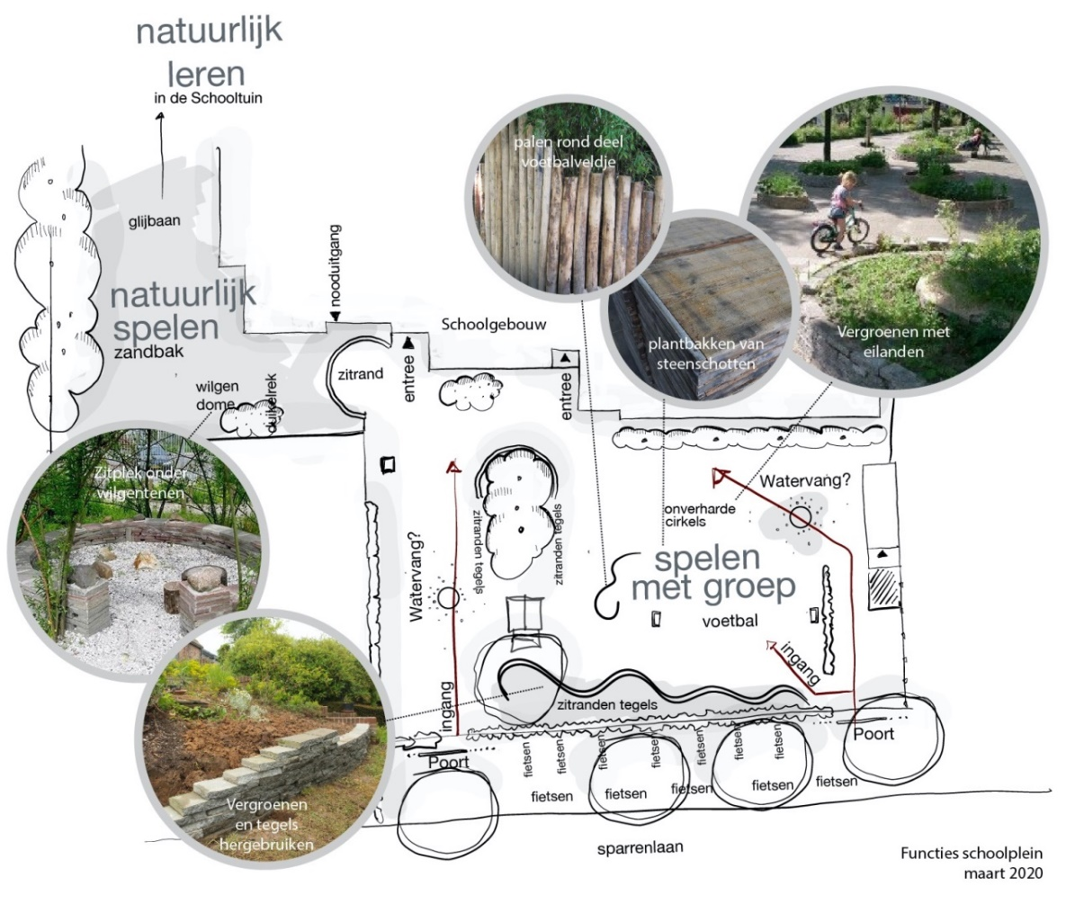
Namens
Stefan Vreugdenhil (vader van Niels en Lars),
Matthijs van Houtum (vader van Jonathan en Sofie),
Joost Marchal (vader van Tijs, Jorn en Elin),
Eddy van Dijk (vader van Finn),
Jesse van Keeken (vader van Mathijn, Noore en Leine),
Willem Hettinga (vader van Liv),
Iris Heersink (moeder van Maud en Karlijn).

Kalender maart 2020.
18.03: Bezoek aan Militair Museum Soesterberg (Groep 6-7-8 Akkerweg) Afgelast i.v.m. de aanvullende veiligheidsmaatregelen van het RIVM.
18.03: Boomplantdag voor de groepen 6-7-8 Sparrenlaan.
Afgelast i.v.m. de aanvullende veiligheidsmaatregelen van het RIVM.
20.03: Inloop onderbouw.
25.03: Feestavond middenbouw.
Afgelast i.v.m. de aanvullende veiligheidsmaatregelen van het RIVM
25.03: Gastles vanwege de ‘Week van het Geld.’ (Akkerweg & Sparrenlaan)
Afgelast i.v.m. de aanvullende veiligheidsmaatregelen van het RIVM.
27.03: Viering.
Afgelast i.v.m. de aanvullende veiligheidsmaatregelen van het RIVM.
30.03: Theoretisch Verkeersexamen groep 7.

